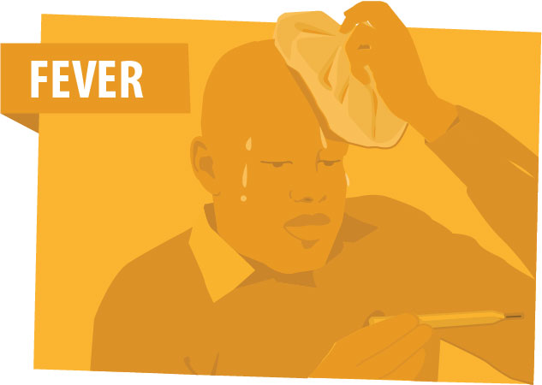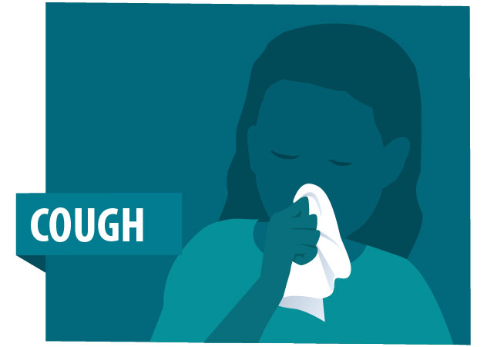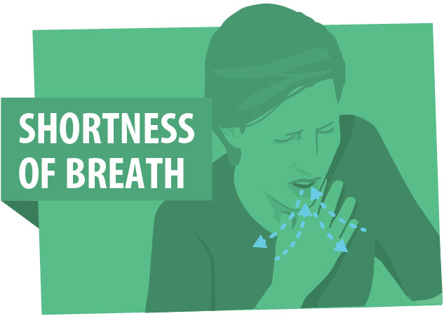

**LÉGZÉSI NEHÉZSÉG**

**KÖHÖGÉS**

**LÁZ**

**Mik a koronavírus tünetei?**

Az eddigi esetek alapján a tünetek a legenyhébbektől a súlyos esetekig, sőt a halált okozó betegségig terjednek.

**A következő tünetek jelentkezhetnek a kitettségtől számított 2-14 napot követően:**

* Láz
* Száraz köhögés
* Légzési nehézség
* Fáradtság
* Egyes betegeknél jelentkezhet: izomfájdalom, orrdugulás, orrfolyás
* Ezek a tünetek általában enyhék és fokozatosan jelentkeznek
* Vannak olyan fertőzöttek, akiknél nem alakul ki semmilyen tünet és nem érzik magukat betegnek

**Mit kell tenni, ha fertőzöttnek érzi magát?**

* Maradjon otthon, ne menjen közösségbe!
* Ne személyesen menjen a háziorvosi rendelőbe, hanem telefonon hívja fel háziorvosát! A háziorvos telefonon fogja kikérdezni önt.
* Ha felmerült a koronavírus fertőzés gyanúja, és
  + a tünetei enyhék, és nem tartozik a betegség szempontjából kockázati csoportba, és otthonában a megfelelő elkülönítése megoldható, akkor otthonában/tartózkodási helyén kerül elkülönítésre. A háziorvos értesíti az Országos Mentőszolgálatot (OMSZ) a légúti mintavétel céljából. Ennek eredményéről a háziorvos értesíti önt.
  + a tünetei súlyosak (pl. nehézlégzés, tüdőgyulladás) és/vagy rizikó csoportba tartozik, illetve az otthoni elkülönítés nem megoldható (pl. rizikócsoportba tartozó családtagja van) az OMSZ a területileg illetékes infektológiai osztályra vagy járványkórházba, vagy a COVID-19 beteg ellátására kijelölt egyéb intézménybe/osztályra szállítja önt, ahol az elkülönítése, az ellátása és a mintavételezés megtörténik. A kórházban minden szükséges vizsgálatot elvégeznek, amely kimutatja, hogy koronavírussal fertőzött-e vagy sem. Ha a laboreredmény megerősíti, hogy ön koronavírussal-fertőzött, akkor kórházi megfigyelés (karantén) alá kerül. A kezelés attól függ, hogy a betegség mennyire enyhe vagy súlyos lefolyású.

**Mennyire lesz valaki súlyos beteg, ha megfertőződik?**

* Nagyon fontos tudni, hogy ha még meg is fertőződik valaki, a legtöbb esetben -  az influenzához hasonló tünetekkel  - enyhe lefolyású a betegség.
* A legtöbben (nagyjából 80%) bármely speciális kezelés nélkül felépülnek a betegségből.
* A koronavírus-fertőzés kifejezetten az idős emberekre, krónikus betegekre veszélyes. Rájuk kell legjobban vigyáznunk! Minden 6. fertőzöttből nagyjából 1-nél alakul ki súlyos betegség és légzési nehézség. Azoknál valószínűbb ezeknek a kialakulása, akiknek már olyan meglévő egészségügyi problémáik vannak, mint a magas vérnyomás, szívproblémák, vagy cukorbetegség, valamint az idősebbeknél.
* A WHO adatai szerint eddig a fertőzések nagyjából 2%-a volt halálos kimenetelű.